Městský klub mládeže Adamov

Družstevní 1, Adamov

www.adamov.cz
mkm@adamov.cz
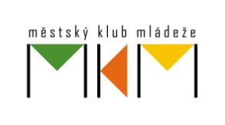

TVOŘIVÁ DÍLNA
čtvrtek 7. 7. 2016

Budeme vyrábět ozdobná papírová akvária

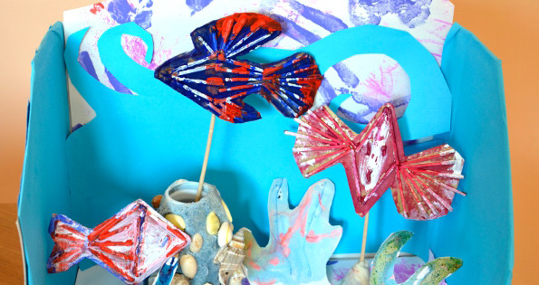

S sebou si k jejich výrobě přineste:
temperové barvy, štětečky a větší papírovou krabici.

Tvoříme od 14:30 hodin.

